所传值都是String

# 用户模块：/user

## /login: 登录——POST

传入参数:

code

name 微信名

headImage 头像path

返回值：

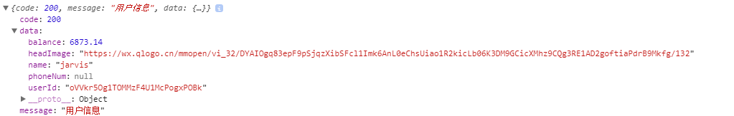

## /update: 更新、修改——POST

传入参数:

userId 用户ID

name 微信名

headImage 头像path

balance 余额

phoneNum 手机号

返回信息：

## /userInfo: 用户信息——POST

传入参数:

userId 用户ID

返回信息：

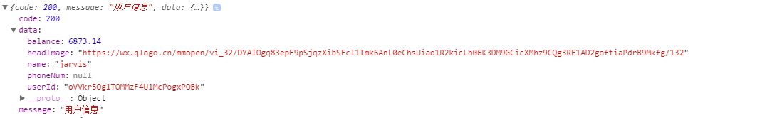

# 充值模块：/recharge

## /getRecord : 获取充值记录——POST

传入参数:

userId 用户ID

返回值：

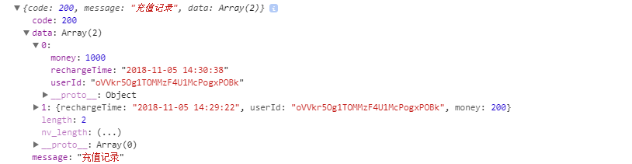

## /record 充值——POST

传入参数:

userId 用户ID

money 充值金额

返回值：



# 订单模块：/order

## /show 显示消费记录——POST

传入参数：

userId 用户ID

orderBy 排序方式，正序“1”，倒序“0”

valueBy 排序依据，金额“money”，时间“createTime”

orderBy和valueBy同时传值才能生效，否则没有排序规则，数据默认排序。

返回值：

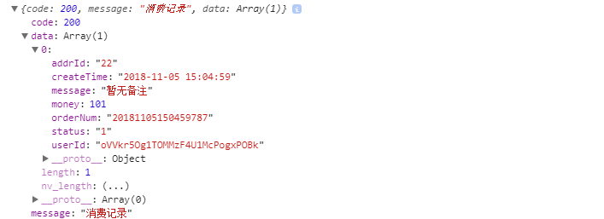

## /details 显示订单详情——POST

传入参数：

orderNum 订单号

返回值：

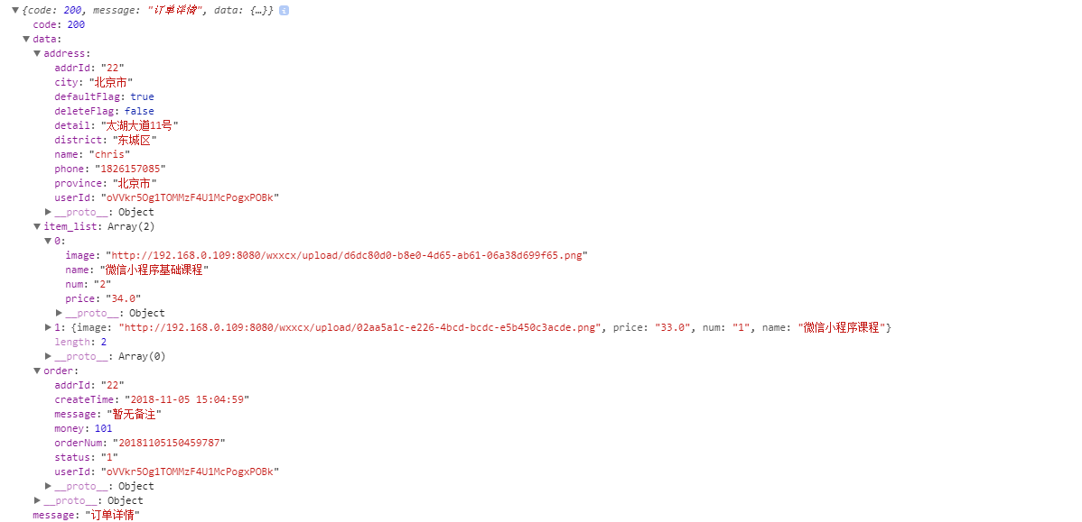

## /settle 获取结算页面信息——POST

用来页面显示，并且判断是否有默认地址

传入参数：

userId 用户ID

goods_list 商品列表 购物车信息或者详情页单个商品信息封装而成

例子：

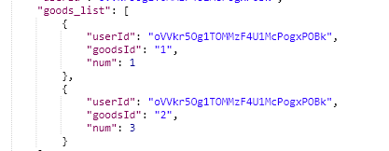

返回值：

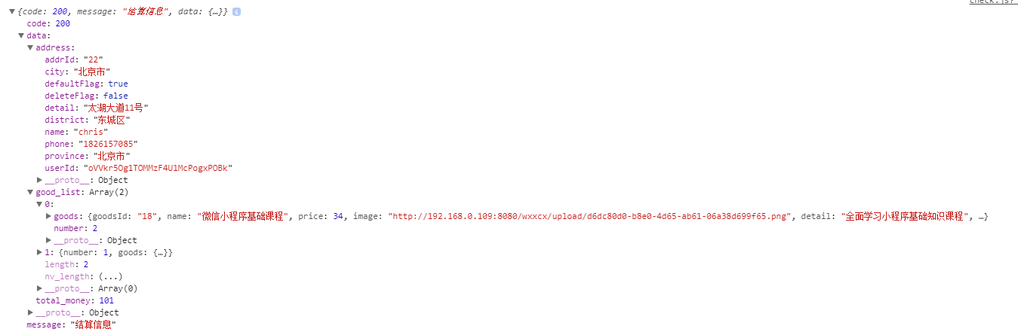

## /create 创建订单——POST

传入参数：

userId 用户ID

money 金额

addrId 收货地址编号

goods_list 商品列表

message 备注

flag //0 购物车 1 详情页

例子：



返回值：



## /updateStatus 订单状态修改——POST

传入参数：

orderNum 订单号

status 状态

message 留言

返回值：



## /showByStatus 根据状态显示订单（客户）——POST

传入参数：

userID 用户ID

status 状态

返回值：

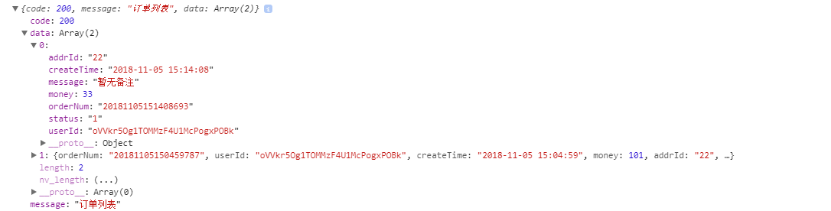

## /showAllByStatus 根据状态显示订单（商户）——POST

传入参数：

status 状态

返回值：

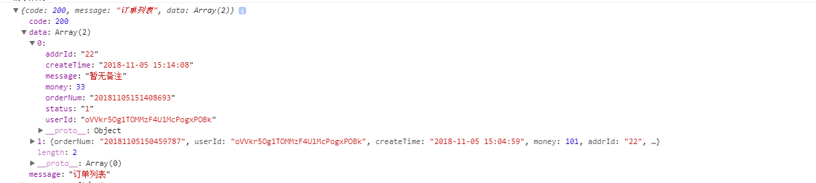

# 地址模块： /address

## /add 新增收货地址——POST

传入参数：

userId 用户ID

name 收货人姓名

province 省

city 市

district 区

detail 详细地址

phone 联系电话

defaultFlag 是否是默认地址 “true”、“false”

返回值：



## /all 显示所有地址——POST

传入参数：

userId 用户ID

返回值：

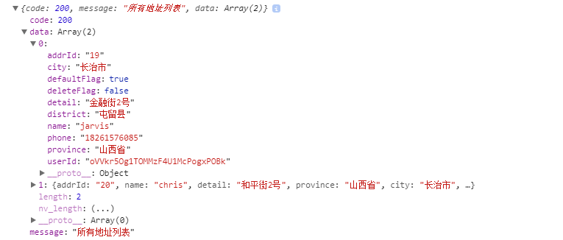

## /delete 删除指定地址信息——POST

传入参数：

addrId 地址编号

返回值：



## /updateAddr 修改地址信息——POST

传入参数：

addrID 地址编号

userId 用户ID

name 收货人姓名

province 省

city 市

district 区

detail 详细地址

phone 联系电话

defaultFlag 是否是默认地址 “true”、“false”

返回值：



## /changeDefault 修改默认地址——POST

传入参数：

addrId

返回值：



# 预约模块：/book

## /add 新增预约——POST

传入参数：

userId 用户ID

comeTime 来店时间

bookItem 预约项目

message 留言

返回值：



## /getAllById显示用户的所有预约信息——POST

传入参数：

userId 用户ID

0.过期；1。接受；2。拒绝；3.未处理

返回值：

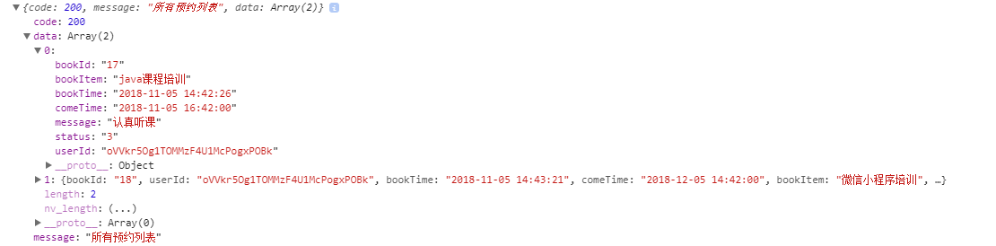

## /details 预约详情——POST

传入参数：

bookId 预约编号

返回值：

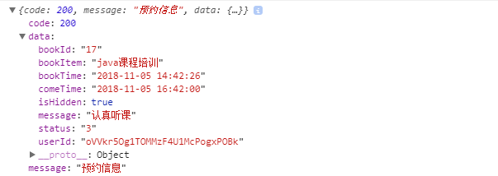

## /getAllBooks 获取所有的预约信息——POST

传入参数：

page 第几页

pageSize 每页的商品数

flag 是否只显示有效 true-是

0.过期；1。接受；2。拒绝；3.未处理

返回值：

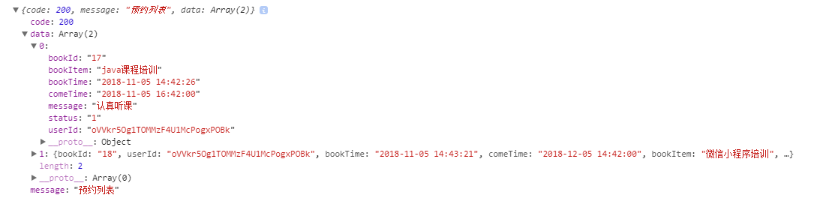

## /update 修改预约信息——POST

传入参数：

bookId 预约ID

status 预约状态

返回值：



# 商品模块：/goods

## /getGoodsByPage按页得到商品——POST

传入参数：

page 第几页

pageSize 每页的商品数

返回值：

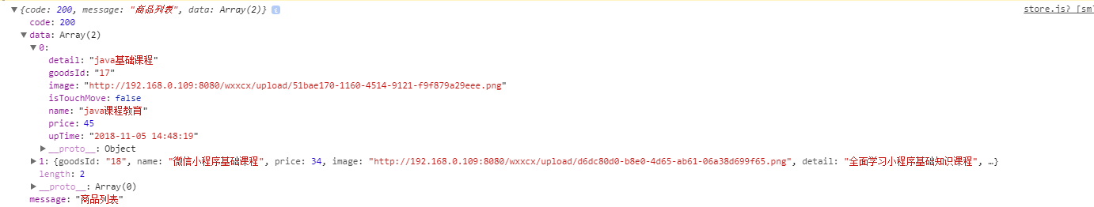

## /add 新增商品

传入参数：

name商品名

price 价格

image 图片地址

detail 简介

返回值：



## /update 更新商品

传入参数：

goodsId 商品编号

name商品名

price 价格

image 图片地址

detail 简介

返回值：



## /goodsDetails 商品详情

传入参数：

goodsId商品编号

返回值：

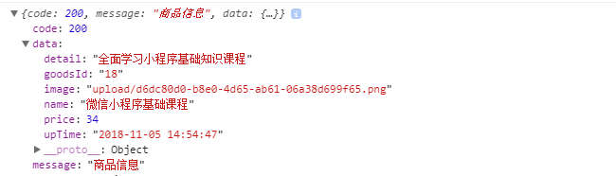

## /deleteById 删除商品

传入参数：

goodsId商品编号

返回值：



## /uploadImage上传图片

传入参数：

name :”multFile”

返回值：



# 购物车模块：/cart

## /getAll 获取购物车信息

传入参数：

userId用户ID

返回值：

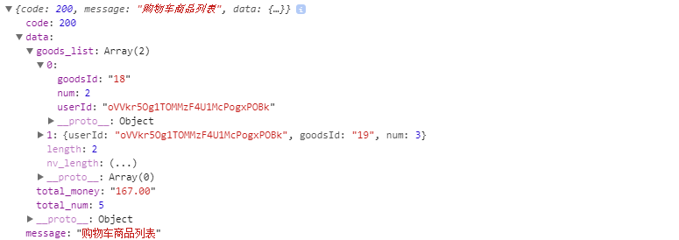

## /add添加到购物车

传入参数：

userId用户ID

goodsId商品编号

返回值：



## /delete清空购物车

传入参数：

userId用户ID

返回值：

